东方夏威夷【岘港】.纯玩休闲贵宾.双飞四天
逢周四、周五 广州出发
【游程特色】
奢华酒店：全程安排入住豪华海边五星级酒店
特色美食：五星级酒店自助早餐；午、晚餐于当地特色餐厅用。岘港地处中国南海海域(西沙群岛)，是著名的深海海鲜盛产地，全越南最好最新鲜的海鲜即产于此。游客可自费品尝各类野生生猛海鲜。
尊贵之旅：广州100分钟直飞岘港，省去转机的舟车辛劳，足时享受五星海滩的尊贵之旅。亲历全球六大细白沙滩之一的岘港、享受“东方夏威夷”浪漫、特色美食、海鲜美食，让你感受与众不同的高贵享受！
随心消费：全程不安排任何购物项目，消费随君意。纯玩贵宾！
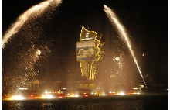
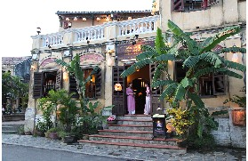
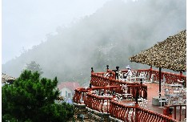

海边五星酒店 （会安）傍晚江边两岸景色 （巴拿山）世界上最长落差最大的缆车

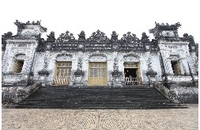
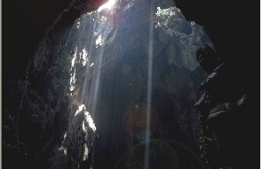
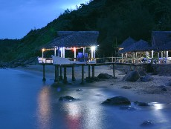

（顺化）越南历史文化重地
（占婆博物馆）展览自七世纪至十六世纪历代的占族舞女石像及珍贵古占族文化遗物.。 （山茶半岛）森林保护区可鸟瞰整个岘港市

第一天：广州——岘港（晚餐飞机餐） 【参考航班：VN 549/2140 - 2230 ，飞行时间约2小时，时差1小时】
顺德指定时间出发前往广州机场六号门。海关报关出境。搭乘越航豪华包机前往岘港市。岘港位于越南中部，是越南南方第二大海港城市，越南第一大渔港。风光明媚，建筑多呈白色，各景点都可见到来自世界各地的游客，其中以法国人与美国人最多。岘港海岸线延绵40公里，海水清澈见底，风光与地中海好望角有得一拼。特别是沙滩，金黄细软，赤脚踩在上面如粉末。让人惊奇的是，你行走沙滩，风吹回头看，滩上了无痕迹，好似你是有轻功的侠客一般。可见这沙之细与软。湛蓝色的海水，清澈到你能目见鱼和海母在水中嬉游；试着踏浪追逐，鱼儿却总在那瞬间闪去。抵达岘港机场，验证入关后，随即乘豪华观光巴士前往酒店入住。
◣下榻海边五星酒店
第二天：会安古城（酒店自助早餐，会安午餐，皇冠假日酒店晚餐）
酒店享用自助早餐（6：00—10：00）。指定时间集合乘车前往会安沙滩，会安海滨的沙滩很白、婆娑的椰子树和一排排用树叶搭建的遮阳棚非常的漂亮，还有湛蓝色大海时时涌起的浪花，置身其间，享受着习习而来的凉风，看着眼前美轮美奂的风光，欣赏着躺在遮阳棚下晒太阳的法国女郎的火爆身材，更是令人心旷神怡，流连忘返。午餐于会安享用。餐后游览游览会安古城。1999年联合国教科文组织将会安古城作为文化遗产，列入《世界遗产名录》。据说古时中国人到越南除了海防，第一个立足点就是会安，越南南方许多地方的华人都是从会安迁去的。因此在会安，中国式的建筑到处可见，而且保存得很完整。在会安将欣赏到十七世纪的古老街道，古屋、中国会馆、会安博物馆、日本人建造的“彩虹桥”廊桥等，还将会浏览当地秋盆河及一座供奉着能镇压水怪保护平安的神灵——北帝镇武。尔后客人自由活动，享受宁静的、法兰西风格的休闲风情。全镇随处可见的纺织机，编织着风格各异的棉布，为游客量身定做衣服，既便宜又交货快捷，远近闻名，是游客最爱的消费。
晚餐安排于皇冠假日酒店享用围餐。

◣下榻海边五星酒店
第三天：全天自由活动. 或自愿参加自费游览项目（酒店自助早餐，午餐自理，晚餐自理）
酒店享用自助早餐，海滩自由活动。可根据自己的喜好，或享受海滩乐趣，或领略岘港周遍风光。

◣下榻海边五星酒店
第四天：岘港市区：占婆博物馆、山茶半岛、五行山（酒店自助早餐，市区风味午餐，晚餐飞机餐）
岘港——广州 【参考航班：VN 548/1745 -2045，飞行时间约2小时，时差1小时】
酒店享用自助早餐，10：30退房集合出发，前往参观建于1915年的占婆博物馆：博物馆外貌古色古香，馆内展示了自七世纪至十六世纪历代占族的珍贵文化遗物，使游客能深度了解越南民族的发展历史。午餐于市区餐厅享用，餐后前往岘港的“原生态保护区”、临海森林公园山茶海湾半岛，享受大海、森林、珍禽异鸟、大自然诗意美景的和谐生态空间。登临半岛山上，与高达68米的观音塑像一同俯瞰岘港这个美丽的海滨古城。然后游览市郊风光秀丽的“蓬莱仙山”五行山：大自然胜地五行山，由五座山峰沿海边拔地而起，称为金、木、水、火、土五峰，山奇峰翠、香雾绕云岩是这里的特色。
赠送：当地特色下午茶——越南咖啡+特色点心。
指定时间专车前往机场，搭乘航班返回广州，抵达广州机场后送返顺德散团，结束愉快的海滨度假旅行！

＊＊＊＊＊＊ 以上行程仅供参考，以出团确认行程为准，敬请客人配合！＊＊＊＊＊＊
出发日期：10月17日
成人报价：5080元/人
【费用包含】
1、飞机：广州—岘港包机往返机票、国际机票税、燃油附加费、越南离境税；
2、签证：越南旅游签证费用；
3、酒店：豪华海边五星级酒店或同级3晚（二人/间）；
4、餐食：行程所列酒店自助早餐，午、晚餐于当地特色餐厅；
（自由活动期间用餐自理。因个人原因未能用餐，餐费不予退还，敬请游客注意）
5、交通：顺德至广州机场来回接送，境外豪华空调旅游车；
6、景点：行程所列景点门票及中文导游服务；（因个人原因未游景点，门票不予退还，敬请游客注意）
7、保险：旅行社责任保险；旅游意外保险；
8、小童：占床大小同价，不占床减300元。
9、国际惯例小费（￥200元/人、大人小童同价）；

【费用不含】
- 单间差（如遇自然单间需补单间差或加床处理），所有个人消费。
【签证备注】正常签证：护照原件（半年以上有效期）+ 2张二寸彩色相片（白底），需4个工作天。

